物理学院博士研究生招生简章
华中科技大学物理学院是由1983年原华中工学院从单一的工科院校向综合性大学转变时创办的物理系逐渐发展而来的，已具有多个特色鲜明、成果突出的科研方向。学院秉承“探物穷理创新，自信自强争先”的精神，主动发展，务实工作，近年来在人才培养、科学研究和学科建设等方面取得了突出成绩，国际影响力正在迅速提升。在2013年教育部的全国高校学科评估中，我校物理学科从全国第19名跃升至第12名，而且2013到2016年学科建设的各项指标继续显著提升，获得国家自然科学基金项目112项，到校科研经费超过1.6亿元，发表SCI论文约558篇，高水平研究论文不断涌现，呈现出快速崛起的态势。目前在读本科生近600人，博士和硕士研究生500余人，并接收了来自世界多个国家的留学研究生。
物理学院拥有一支学术思想活跃、教学经验丰富的教师队伍和素质优秀的党政管理、实验技术及教学辅助人员。现有在职教职员工140人，其中专任教师119人，教授50人，副教授54人；中科院院士3人（含双聘院士2人），2人次被聘为973项目首席科学家，3人获“长江学者特聘教授”；2人获“长江学者讲座教授”，6人为国家杰出青年基金获得者，6人为优秀青年基金获得者，9人为“计划”学者，1人获“中科院百人计划”，5人入选湖北省“百人计划”，3人入选国家“百千万人才工程第一层次计划”，11人入选教育部“新世纪/跨世纪优秀人才培养计划”，4人获“全国百篇优秀博士学位论文”，2人获“全国百篇优秀博士学位论文指导教师”称号，1人获“楚天讲座教授”，6人获“楚天特聘教授”，博士生导师近60名，硕士生导师80余名。曾获国家自然科学奖二等奖1项，湖北省/教育部自然科学奖一等奖、二等奖十余项。
物理学院拥有物理学一级学科博士后流动站，物理学一级学科博士及硕士学位授予权，是湖北省一级重点学科。招收硕士生和博士生的二级学科有：理论物理、粒子物理与原子核物理、光学、原子与分子物理、等离子体物理、凝聚态物理、无线电物理、精密测量物理、固体地球物理。学院拥有基本物理量测量教育部重点实验室、重力导航教育部重点实验室、科技部引力与固体潮国家重点野外科学观测研究站、以及引力与量子湖北省重点实验室。现有以引力实验与理论研究团队（国家自然科学基金委“创新研究群体”）、超快光学研究团队（教育部“创新团队”）为代表的，包括引力物理、精密重力测量、原子分子光物理、超快光学、量子光学、生物物理、凝聚态物理、天体物理、粒子物理与宇宙学等多个高水平科研团队。
学院以打造“培养科学家的摇篮”为目标，致力于培养适合在物理学及光电子、激光、信息、生物、电气等相关学科领域从事创造性工作的高素质研究型高端人才，并与美、德、英、法、日及港澳台等境内外知名高校和中科院建立了密切的学术交流与合作关系，积极开展国际交流与合作，与国际学术界交往频繁，每年都有多人次出国进修、合作研究、参加国际学术会议和讲学并多次邀请国外学者来学院访问与讲学，为高层次人才的培养提供了开阔学术视野和参与国际合作的机会。
华中科技大学是全国唯一同时拥有三个国家重大科学研究平台的高校，物理学院负责承担其中的“精密重力测量”国家重大基础研究设施（项目建议书于2015年5月5日获国家发改委正式批复，五年投资9.05亿元）的建设与管理，并且是武汉光电国家实验室、国家脉冲强磁场科学中心的建设和科研工作的主力军之一。三大国家级科研平台同时为物理学院的师生提供具有国际一流水平的科研条件，为立志投身物理学研究的莘莘学子提供了发挥特长、提升能力的广阔舞台。
近年来在招生计划总数下，拟接收博士硕博连读比例为40%，直博比例为50%，申请考核比例为10%。近年来物理学院博士研究生分专业指标比例分配表如下：（标红的为引力中心可招生专业）：
 | 专业代码 | 专业名称 | 每类考生占院系总指标比例 |  |  | 专业占院系总指标比例
 |  |  | 推免直博 | 硕转博 | 申请考核
博士 | 0702 | ➢理论物理  ➢粒子物理与原子核物理  ➢原子与分子物理  ➢等离子体物理  ➢凝聚态物理  ➢光学  ➢无线电物理  ➢精密测量物理  ➢固体地球物理 | 50% | 40% | 10% | 100%
合计 |  |  | 50% | 40% | 10% | 100%
注：引力中心近三年硕士生招生人数在30-40人之间，所有老师（老师介绍见 http://ggg.hust.edu.cn/sysgk/kyry.htm ）均可招收博士研究生。

物理学院博士生招生专业
（近几年变化不大）
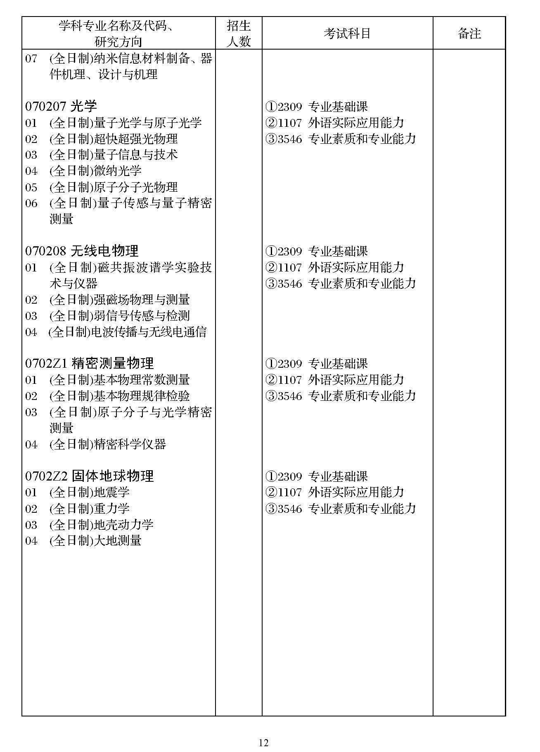
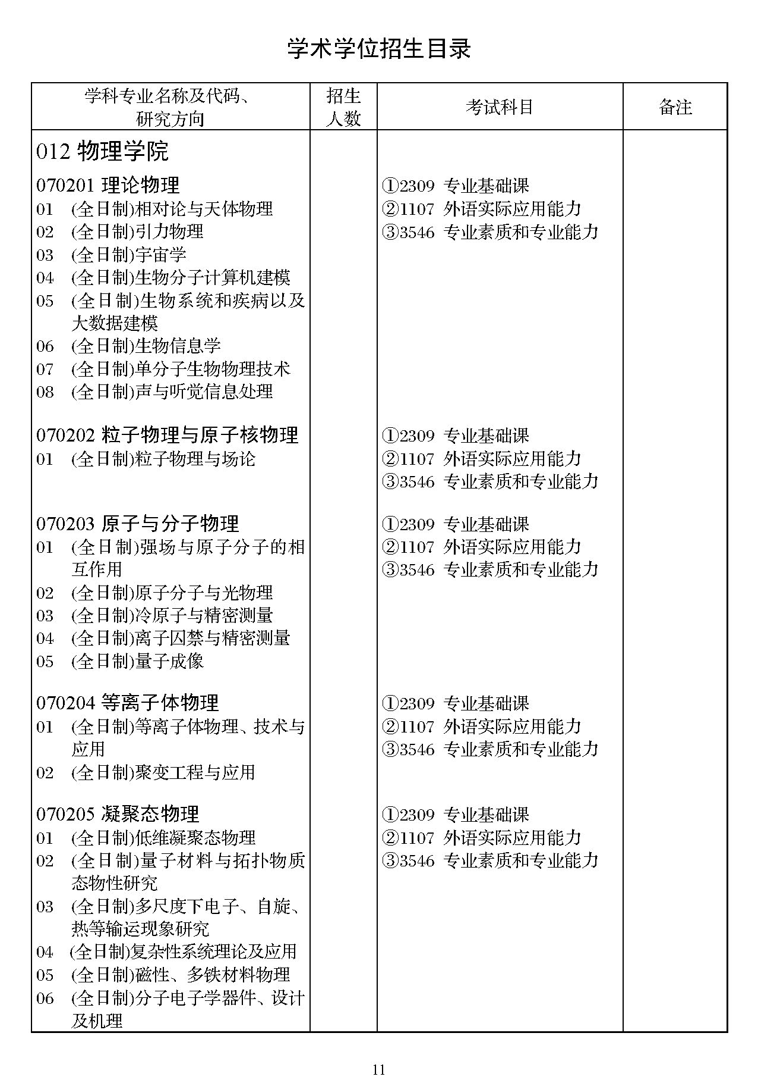
物理学院博士生“申请考核制”招生简章
（以2018年为例，近几年变化不大） 